TÀI LIỆU DỰ ÁN
RESEARCH ANALYTICS + FIREBASE
(LAB 3)

Môn học: PRM393 - Lập trình Thiết bị Di động
Trường: Đại học FPT (FPT University)
Nhóm thực hiện: Nhóm 01
Phiên bản ứng dụng: 1.0.0

Thành viên nhóm
Nguyễn Tiến Đạt - SE181844 (Trưởng nhóm)
Nguyễn Thành Ngọc - SE180279
Lê Xuân Khang - SE181819
Nguyễn Phước Thịnh - SE181805
Nguyễn Hữu Mỹ - SE181827

Tài liệu gồm 3 phần: Báo cáo kết quả — Hướng dẫn sử dụng — Hướng dẫn build & cài đặt APK

MỤC LỤC
PHẦN I — BÁO CÁO KẾT QUẢ DỰ ÁN
PHẦN II — HƯỚNG DẪN SỬ DỤNG
PHẦN III — HƯỚNG DẪN BUILD VÀ CÀI ĐẶT APK

PHẦN I — BÁO CÁO KẾT QUẢ DỰ ÁN
Môn học: PRM393 - Lập trình Thiết bị Di động Trường: Đại học FPT (FPT University) Nhóm thực hiện: Nhóm 01 Thành viên nhóm:
- Nguyễn Tiến Đạt - SE181844 (Trưởng nhóm)
- Nguyễn Thành Ngọc - SE180279
- Lê Xuân Khang - SE181819
- Nguyễn Phước Thịnh - SE181805
- Nguyễn Hữu Mỹ - SE181827
1. Giới thiệu Dự án
Lab 3 kế thừa ứng dụng phân tích bài báo khoa học Journal Trend Analyzer (Lab 2) và tích hợp hệ sinh thái Firebase, biến ứng dụng chỉ đọc dữ liệu công khai thành ứng dụng có tài khoản người dùng, dữ liệu đám mây, thông báo đẩy, cấu hình từ xa và giám sát lỗi. Nguồn dữ liệu học thuật vẫn là OpenAlex API.
Dịch vụ Firebase | Vai trò | Nơi triển khai
Authentication | Đăng ký / Đăng nhập Email-Password và Google Sign-In | login_screen.dart, main.dart
Cloud Firestore | Lịch sử tìm kiếm, thông báo, DAU, lịch sử báo cáo PDF | firestore_service.dart
Cloud Messaging | Thông báo đẩy ở cả 3 trạng thái + tự gửi qua HTTP v1 API | firebase_messaging_service.dart, fcm_sender_service.dart
Analytics | 7 sự kiện hành vi: xem màn hình, tìm kiếm, nhấn nút, đăng nhập/xuất, xuất PDF | firebase_analytics_service.dart
Crashlytics | Bắt lỗi toàn cục Fatal / Non-fatal | main.dart, profile_screen.dart
Remote Config | Điều khiển màu, lời chào, giới hạn hiển thị từ xa realtime | firebase_remote_config_service.dart
Storage | Lưu báo cáo PDF, quản lý lịch sử, xóa tệp khỏi đám mây | pdf_report_service.dart

2. Kiến trúc và Cấu trúc Thư mục Source Code
Dự án theo mô hình MVVM (Model–View–ViewModel) với Provider làm cơ chế state management, ánh xạ như sau:
Tầng MVVM | Thư mục | Vai trò
Model | models/ | Publication, Author — lớp dữ liệu thuần và parser JSON
Service (Data) | services/ | Gọi OpenAlex API và 6 dịch vụ Firebase; không chứa logic giao diện
ViewModel | viewmodels/ | AnalyticsProvider (trạng thái tìm kiếm + toàn bộ chỉ số thống kê, tự ghi lịch sử tìm kiếm lên Firestore), AuthViewModel (đăng nhập/đăng ký Email & Google, ánh xạ lỗi), ProfileViewModel (xuất PDF lên Storage, lịch sử báo cáo, thông báo, đăng xuất, kiểm thử Crashlytics) — đều là ChangeNotifier
View | screens/, widgets/ | Quan sát ViewModel qua context.watch và chỉ render; các ViewModel được cấp phát qua MultiProvider trong main.dart

Nguyên tắc "business logic không nằm trong màn hình" được tuân thủ: View gọi phương thức của ViewModel và nhận về kết quả (null = thành công, chuỗi = thông báo lỗi để hiển thị SnackBar); mọi lời gọi FirebaseAuth, Firestore, Storage, Crashlytics đều nằm trong tầng ViewModel/Service.
Cấu trúc thư mục:
lib/
├── config/firebase_config.example.dart # Tệp mẫu khai báo khóa bí mật (bản thật bị .gitignore)
├── firebase_options.dart # Cấu hình đa nền tảng sinh bởi FlutterFire CLI
├── models/ # Publication, Author — lớp dữ liệu & parser JSON
├── services/ # 7 service: OpenAlex + 6 service Firebase (bảng mục 1)
├── viewmodels/ # Tầng ViewModel (MVVM)
│ ├── analytics_provider.dart # Trạng thái tìm kiếm + tính toán thống kê
│ ├── auth_viewmodel.dart # Nghiệp vụ đăng nhập / đăng ký
│ └── profile_viewmodel.dart # Nghiệp vụ PDF, thông báo, đăng xuất, Crashlytics
├── widgets/ # InfoBadge, PublicationCard — widget dùng chung
├── screens/
│ ├── login_screen.dart # Đăng nhập / Đăng ký (Email & Google)
│ ├── main_navigation_screen.dart # Khung điều hướng 4 tab + log screen_view
│ ├── home_screen.dart # Tìm kiếm & Dashboard phân tích
│ ├── journals_screen.dart # Xu hướng năm / Top Tạp chí / Top Tác giả
│ ├── keywords_screen.dart # Xu hướng từ khóa tìm kiếm (Firestore)
│ ├── keyword_detail_screen.dart # Chi tiết từ khóa & bộ lọc năm động
│ ├── journal_detail_screen.dart # Chi tiết tạp chí
│ ├── publication_detail_screen.dart # Chi tiết bài báo & liên kết DOI
│ ├── author_detail_screen.dart # Chi tiết tác giả
│ └── profile_screen.dart # Tài khoản, PDF, Remote Config, FCM, Crashlytics
└── main.dart # Khởi tạo Firebase, Crashlytics, định tuyến theo Auth

3. Các kỹ thuật Lập trình và Công nghệ sử dụng
a. Định tuyến theo trạng thái xác thực — main.dart dùng StreamBuilder<User?> lắng nghe authStateChanges(): chưa đăng nhập → LoginScreen, đã đăng nhập → MainNavigationScreen, giao diện tự chuyển không cần khởi động lại. Hỗ trợ Email/Password (kèm ánh xạ FirebaseAuthException sang tiếng Việt) và Google Sign-In.
b. Bắt lỗi toàn cục Crashlytics — gắn cả hai luồng lỗi ngay trong main(): FlutterError.onError (lỗi cây widget) và PlatformDispatcher.instance.onError (lỗi bất đồng bộ ngoài luồng giao diện).
c. Remote Config realtime — FirebaseRemoteConfigService kế thừa ChangeNotifier và lắng nghe onConfigUpdated; khi admin publish trên Console, service tự activate() rồi notifyListeners() — giao diện đổi ngay không cần thao tác gì:
_remoteConfig.onConfigUpdated.listen((event) async {
await _remoteConfig.activate();
notifyListeners();
});

Bốn khóa điều khiển từ xa: welcome_message (lời chào Đăng nhập), primary_color (màu chủ đạo toàn app), max_journals và max_keywords (giới hạn số dòng bảng xếp hạng, mặc định 5). getPrimaryColor() chuyển mã Hex sang Color, tự thêm kênh Alpha FF và fallback màu tím nếu sai định dạng.
d. FCM ở cả ba trạng thái — Foreground (onMessage, hiện SnackBar qua GlobalKey<ScaffoldMessengerState> toàn cục vì service không có BuildContext); Background (onBackgroundMessage, handler phải ở mức top-level và đánh dấu @pragma('vm:entry-point') để Dart VM gọi được khi app không hoạt động); Terminated (getInitialMessage). Thiết bị tự đăng ký topic reminder_journal khi khởi tạo, hủy khi đăng xuất.
e. Tự gửi thông báo FCM HTTP v1 — FcmSenderService dùng googleapis_auth ký JWT bằng Private Key của Service Account, đổi lấy OAuth2 Access Token scope firebase.messaging, rồi POST tới fcm.googleapis.com/v1/projects/{projectId}/messages:send — gửi được ngay trong app, không cần vào Console.
f. Mô hình Cloud Firestore — 5 collection, mỗi bản ghi gắn userId để cô lập dữ liệu giữa các tài khoản:
Collection | Nội dung | Ghi chú kỹ thuật
search_history | Mỗi lượt tìm kiếm | Đếm tần suất 7 ngày gần nhất → Top 5 từ khóa
active_users | Nhật ký hoạt động hàng ngày (DAU) | ID tài liệu tất định {uid}_{YYYY-MM-DD}
notifications | Thông báo FCM đã nhận | Sắp giảm dần theo receivedAt
pdf_reports | Siêu dữ liệu báo cáo PDF đã xuất | Sắp giảm dần theo createdAt → 5 bản gần nhất
journals | Bản ghi nhật ký người dùng | Lọc theo userId

Hai kỹ thuật đáng chú ý: logDailyActivity() dùng ID tài liệu tất định thay vì add(), nên nhiều lần mở app cùng ngày chỉ ghi đè một bản ghi — thống kê DAU chính xác mà không cần truy vấn kiểm tra trước. Việc sắp xếp thực hiện phía client thay vì orderBy phía server, tránh phải tạo composite index cho cặp where + orderBy.
g. Báo cáo PDF: Storage + Firestore + Analytics — luồng nghiệp vụ phối hợp ba dịch vụ:
- PdfReportService dựng tài liệu A4 (thống kê tổng hợp + Top 10 bài báo) bằng thư viện pdf, ghi tệp tạm qua path_provider.
- Upload lên reports/{userId}/{fileName} — mỗi tài khoản một thư mục riêng; hàm trả về Map gồm url và fileName.
- savePdfReportInfo() ghi {userId, topic, pdfUrl, fileName, createdAt} vào pdf_reports — lịch sử không mất khi tắt app hay đổi thiết bị.
- Panel "Lịch sử báo cáo đã xuất" dùng StreamBuilder nên báo cáo mới hiện ra ngay, mỗi dòng có nút mở PDF và nút xóa.
- deletePdfReport() xóa bản ghi Firestore rồi FirebaseStorage.instance.refFromURL(url).delete() xóa luôn tệp vật lý, tránh để lại tệp rác.
putFile và getDownloadURL bọc .timeout() (30s và 15s) để giao diện không treo vô hạn khi mất mạng. Bước xóa trên Storage bọc try/catch lồng bên trong, nên tệp đã bị xóa thủ công trước đó thì bản ghi Firestore vẫn được dọn sạch.
h. Kế thừa từ Lab 2 — provider với AnalyticsProvider, thuật toán khôi phục Abstract từ abstract_inverted_index, Polite Pool của OpenAlex qua tham số mailto, biểu đồ fl_chart, font Outfit/Inter, mở DOI bằng url_launcher.
4. Ảnh chụp giao diện chính của ứng dụng và Mô tả Thuyết minh
Màn hình 1: Đăng nhập / Đăng ký tài khoản
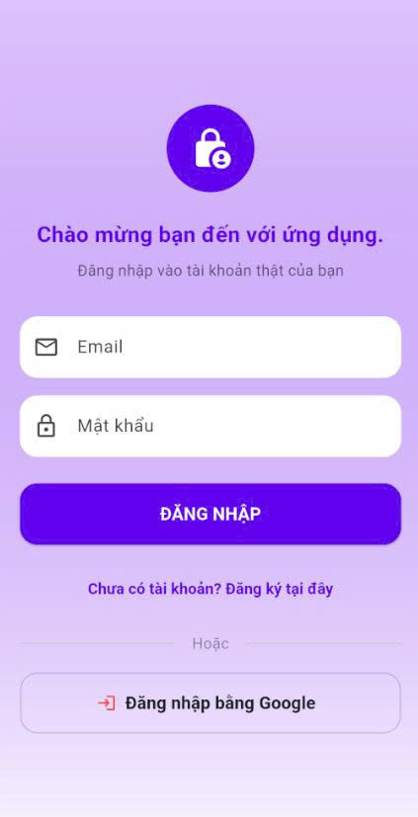
Hình 1: Màn hình Đăng nhập
Lời chào và tông màu tím chủ đạo không viết cứng trong mã nguồn mà lấy từ hai khóa welcome_message và primary_color của Remote Config — đổi trên Console là giao diện đổi theo. Người dùng đăng nhập bằng Email/Mật khẩu, chuyển sang chế độ Đăng ký chỉ với một lần chạm, hoặc dùng Google Sign-In. Mọi lỗi xác thực đều được ánh xạ sang thông báo tiếng Việt.
Màn hình 2: Trang chủ — Tìm kiếm và Dashboard phân tích
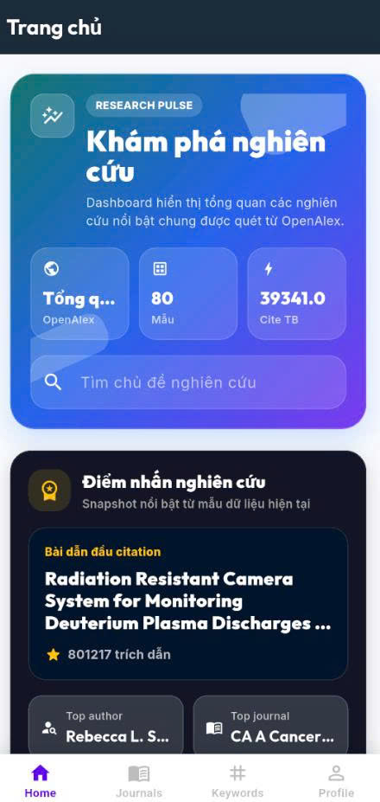
Hình 2: Trang chủ và Dashboard
Bảng gradient "Khám phá nghiên cứu" hiển thị nhanh cỡ mẫu (80 bài) và trích dẫn trung bình, kèm ô tìm kiếm chủ đề. Mỗi lượt tìm kiếm đồng thời ghi lên Analytics (sự kiện search_topic) và lưu vào search_history của Firestore. Bên dưới là dashboard gồm bài dẫn đầu citation, Top author và Top journal của mẫu dữ liệu.
Màn hình 3: Journals — Xu hướng năm, Top Tạp chí và Top Tác giả
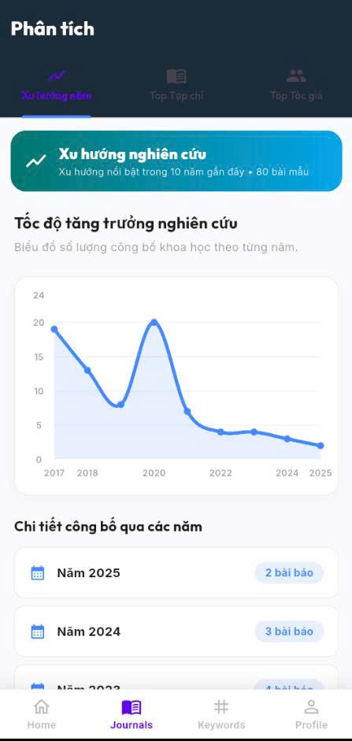
Hình 3: Màn hình Journals
Ba tab con: Xu hướng năm (biểu đồ fl_chart thể hiện tốc độ tăng trưởng công bố qua các năm), Top Tạp chí và Top Tác giả. Banner cho biết đang xếp hạng chung hay theo từ khóa đã tìm. Số dòng bảng xếp hạng bị giới hạn bởi khóa max_journals của Remote Config — admin tăng giảm từ xa mà không cần phát hành phiên bản mới.
Màn hình 4: Keywords — Xu hướng từ khóa từ dữ liệu Firestore
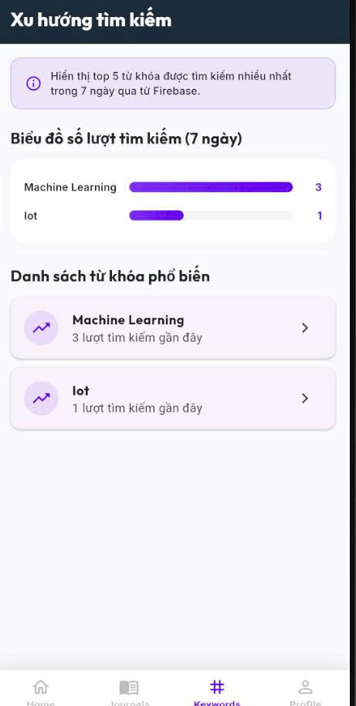
Hình 4: Màn hình Keywords
Thống kê từ khóa được tìm nhiều nhất trong 7 ngày qua, đọc realtime từ collection search_history bằng StreamBuilder — biểu đồ tự cập nhật ngay khi có lượt tìm kiếm mới. Khi Firestore chưa có dữ liệu, màn hình tự chuyển sang phương án dự phòng là thống kê trên mẫu OpenAlex hiện có, đảm bảo giao diện không bao giờ trống.
Màn hình 5: Chi tiết từ khóa với bộ lọc năm động
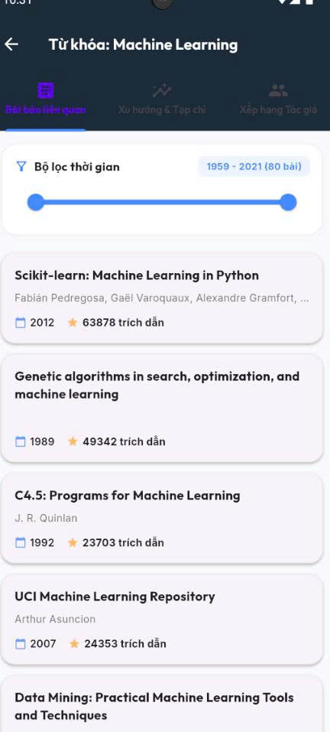
Hình 5: Chi tiết từ khóa
Ba tab con: Bài báo liên quan, Xu hướng & Tạp chí, Xếp hạng Tác giả. Ứng dụng gọi lại OpenAlex cho riêng từ khóa đó rồi tự xác định khoảng năm nhỏ nhất và lớn nhất trong tập kết quả để dựng Bộ lọc thời gian dạng RangeSlider (trong hình là 1959 - 2021 với 80 bài). Kéo thanh trượt thì danh sách và biểu đồ lọc lại ngay phía client, không cần gọi lại mạng.
Màn hình 6: Cá nhân — Trung tâm điều khiển Firebase
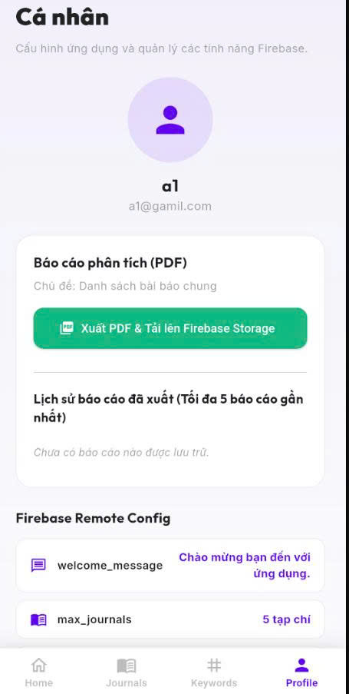
Hình 6: Màn hình Cá nhân
Thông tin tài khoản lấy từ Authentication. Panel Báo cáo phân tích (PDF) thực hiện luồng sinh tệp → tải lên Storage → lưu siêu dữ liệu vào Firestore, kèm Lịch sử báo cáo đã xuất (tối đa 5 báo cáo gần nhất) đọc realtime từ pdf_reports (hình đang ở trạng thái rỗng). Phần Remote Config hiển thị giá trị các khóa đang có hiệu lực. Cuộn xuống còn có chip giả lập gửi FCM, Trung tâm thông báo, hai nút kiểm thử Crashlytics và nút Đăng xuất (đồng thời hủy đăng ký topic FCM).
5. Kiểm thử tự động E2E với Patrol (Mục 8)
Bộ kiểm thử Patrol phủ đủ 11 test case đề bài yêu cầu, đặt tại thư mục integration_test/ theo đúng cấu trúc gợi ý (7 file test + config.dart dùng chung):
TC | Kịch bản | Điều kiện xác minh (assert)
1 / 1b | Đăng nhập Google (1b: Email/Password dự phòng) | Điều hướng tới màn hình Home
2 | Tìm kiếm chủ đề | Dashboard hiện thẻ Top author / Top journal
3 | Mở chi tiết bài báo | Hiện màn "Chi tiết bài báo" + mục Abstract
4 | Vào tab Journals | Hiện màn "Phân tích" với 3 tab con
5 | Mở chi tiết tạp chí | Hiện chỉ số "Tổng trích dẫn"
6 | Vào tab Keywords | Hiện "Danh sách từ khóa phổ biến"
7 | Mở chi tiết từ khóa | Hiện "Bộ lọc thời gian" + tab "Bài báo liên quan"
8 | Vào tab Profile | Hiện email tài khoản + các panel Firebase
9 | Xuất PDF + upload Storage | Hiện "Link tải báo cáo PDF:"
10 | Đọc Remote Config | Hiện các khóa max_journals / max_keywords / welcome_message
11 | Đăng xuất | Quay về màn hình Đăng nhập

Điểm kỹ thuật đáng chú ý: TC1 dùng $.native.tap() của Patrol để thao tác lên hộp thoại chọn tài khoản Google native — phần nằm ngoài cây widget Flutter mà integration_test thường không chạm tới được; mỗi test tự khởi động app và tự đăng nhập qua hàm ensureLoggedIn() nên các test độc lập hoàn toàn với nhau (chạy qua AndroidX Test Orchestrator). Hướng dẫn chạy chi tiết: integration_test/README.md.
[Vị trí dán ảnh: kết quả chạy patrol test — bảng tổng kết pass/fail]
6. AI-Assisted Code Review (Mục 9)
Quy trình: chạy flutter analyze phát hiện cảnh báo → AI (Claude) đọc mã liên quan, đánh giá ảnh hưởng → sửa → chạy lại analyzer xác nhận. Đợt review tìm ra 5 phát hiện (đề yêu cầu tối thiểu 3), chi tiết đầy đủ trong tệp AI_CODE_REVIEW.md:
# | Phát hiện | Loại | Xử lý
1 | Import trùng lặp trong firebase_messaging_service.dart (dấu vết merge nhánh) | Code smell | Đã sửa
2 | Trường _notifications + listener chết ở Profile — gây setState() vẽ lại vô ích mỗi khi nhận thông báo | Dead code / hiệu năng | Đã sửa
3 | Dùng BuildContext sau await ở 2 nút xóa thông báo — nguy cơ crash khi người dùng rời màn hình giữa chừng | Bug tiềm ẩn | Đã sửa (context.mounted)
4 | Tệp mẫu firebase_config.example.dart thiếu khóa openAlexEmail — người mới clone không biên dịch được | Lỗi cấu hình | Đã sửa
5 | Ba màn hình mã chết không được điều hướng tới (journal_screen, trends_screen, trends_detail_screen) | Dead code | Ghi nhận, chờ nhóm xác nhận trước khi gỡ

Kết quả xác minh: các cảnh báo duplicate_import, unused_field, use_build_context_synchronously đều về 0 sau khi sửa.
[Vị trí dán ảnh: kết quả flutter analyze trước/sau + diff commit sửa lỗi]
7. Bằng chứng vận hành các dịch vụ Firebase
[Vị trí dán ảnh: Firebase Analytics DebugView — các sự kiện login, search_topic, view_publication, view_journal, view_keyword, export_pdf, logout được ghi nhận]
[Vị trí dán ảnh: Crashlytics Console — báo cáo lỗi Fatal và Non-fatal từ hai nút kiểm thử]
[Vị trí dán ảnh: Remote Config Console — 4 tham số và thao tác Publish changes làm app đổi màu realtime]
[Vị trí dán ảnh: Firebase Storage — thư mục reports/{userId}/ chứa các tệp PDF đã xuất]
8. Khó khăn gặp phải và Bài học kinh nghiệm
Khó khăn tiêu biểu đã vượt qua:
- Thông báo nền không chạy khi app tắt hẳn — handler bị Dart VM loại bỏ khi biên dịch AOT; phải đưa ra mức top-level và đánh dấu @pragma('vm:entry-point').
- Firestore đòi composite index khi kết hợp where + orderBy — giải quyết bằng cách sắp xếp phía client.
- Hiển thị SnackBar từ service không có BuildContext — giải quyết bằng GlobalKey<ScaffoldMessengerState> toàn cục.
- Tự động hóa đăng nhập Google trong E2E test — hộp thoại chọn tài khoản nằm ngoài cây widget Flutter; phải dùng native automation của Patrol và chuẩn bị thêm phương án Email/Password.
- Quản lý khóa bí mật khi làm việc nhóm qua Git — tách toàn bộ khóa vào tệp bị .gitignore kèm tệp mẫu, đổi lại là người mới clone phải cấu hình thủ công trước khi build.
Bài học kinh nghiệm:
- Thiết kế dữ liệu Firestore nên tính trước cách truy vấn (ID tất định cho DAU, sắp xếp phía client) thay vì sửa khi gặp lỗi.
- Mọi thao tác mạng cần timeout và trạng thái lỗi rõ ràng — người dùng không bao giờ nên nhìn thấy vòng quay vô hạn.
- Phân tích tĩnh + AI review bắt được những lỗi khó tái hiện bằng tay (dùng context sau await) trước khi chúng thành crash ngoài thực địa.
- Viết test E2E buộc phải thiết kế UI dễ kiểm thử (gắn Key cho widget quan trọng) ngay từ đầu.
9. Kết luận
Ứng dụng Lab 3 đã tích hợp thành công 7 dịch vụ Firebase vào một ứng dụng phân tích dữ liệu học thuật có sẵn, đáp ứng đầy đủ yêu cầu môn học. Điểm nổi bật là các dịch vụ không được gắn vào một cách hình thức để "trình diễn", mà thực sự phục vụ nghiệp vụ: Remote Config điều khiển giới hạn hiển thị thật của bảng xếp hạng, Firestore biến lịch sử tìm kiếm của cộng đồng thành một màn hình phân tích xu hướng độc lập, Storage kết hợp Firestore biến kết quả phân tích thành báo cáo PDF có lịch sử và chia sẻ được. Kiến trúc phân tầng giữa services/, state/ và screens/ giúp mã nguồn dễ bảo trì và mở rộng.

PHẦN II — HƯỚNG DẪN SỬ DỤNG
Môn học: PRM393 - Lập trình Thiết bị Di động Nhóm thực hiện: Nhóm 01 Phiên bản ứng dụng: 1.0.0
Ứng dụng phân tích xu hướng bài báo khoa học (dữ liệu OpenAlex) tích hợp Firebase: đăng nhập, thông báo đẩy, cấu hình từ xa, báo cáo PDF đám mây và giám sát lỗi.
1. Chuẩn bị
Yêu cầu | Chi tiết
Thiết bị | Android 8.0 trở lên, hoặc máy ảo có Google Play Services
Kết nối mạng | Bắt buộc — cần cho cả OpenAlex API và toàn bộ dịch vụ Firebase
Tài khoản | Email bất kỳ để đăng ký, hoặc tài khoản Google có sẵn trên máy
Quyền thông báo | Chạm Cho phép ở lần mở đầu tiên (bắt buộc trên Android 13+)

Máy ảo: Google Sign-In và FCM chỉ chạy trên máy ảo có Google Play Services; nếu không có, hãy dùng đăng nhập Email/Mật khẩu hoặc máy thật.
Cài đặt: xem build_instructions.md. Nếu chạy từ mã nguồn, dự án cần hai tệp bí mật không có trên Git (lib/config/firebase_config.dart, android/app/google-services.json) — thiếu là không biên dịch được.
2. Đăng nhập và Đăng ký
Màn hình đầu tiên là xác thực — bắt buộc đăng nhập mới vào được các tính năng chính.
- Đăng ký: chạm "Chưa có tài khoản? Đăng ký tại đây" → nhập Email, Mật khẩu (tối thiểu 6 ký tự) → ĐĂNG KÝ. Thành công sẽ tự vào Trang chủ.
- Đăng nhập: nhập Email, Mật khẩu → ĐĂNG NHẬP.
- Google: chạm "Đăng nhập bằng Google" và chọn tài khoản.
Lỗi thường gặp: "Không tìm thấy tài khoản với email này" (chưa đăng ký), "Mật khẩu không chính xác", "Email này đã được sử dụng" (hãy đăng nhập thay vì đăng ký), "Mật khẩu quá yếu" (dưới 6 ký tự), "Định dạng email không hợp lệ".
3. Tổng quan giao diện
Tab | Chức năng chính
Home | Tìm kiếm chủ đề và xem dashboard phân tích
Journals | Xu hướng theo năm, Top Tạp chí, Top Tác giả
Keywords | Xu hướng từ khóa được cộng đồng tìm kiếm nhiều nhất
Profile | Tài khoản, xuất PDF, Remote Config, thông báo, kiểm thử lỗi, đăng xuất

Màu chủ đạo được điều khiển từ xa qua Remote Config và có thể tự đổi ngay khi bạn đang dùng — đây là hành vi thiết kế, không phải lỗi.
4. Hướng dẫn từng chức năng
4.1. Tab Home — Tìm kiếm và Dashboard
Mở lần đầu, ứng dụng tự tải sẵn một chủ đề mẫu. Để tìm chủ đề khác: chạm ô "Tìm chủ đề nghiên cứu", gõ từ khóa (ví dụ machine learning) rồi nhấn phím Tìm kiếm. Ứng dụng tải tối đa 80 bài báo phù hợp nhất, sắp giảm dần theo lượt trích dẫn và dựng lại dashboard gồm: cỡ mẫu, trích dẫn trung bình, bài dẫn đầu citation, Top author, Top journal và biểu đồ xu hướng.
Chạm thẻ bài báo để xem chi tiết • vuốt từ trên xuống để tải lại • chạm chip lịch sử để tìm lại từ khóa cũ.
Mỗi lượt tìm kiếm được ghi lên Firebase và góp vào bảng xếp hạng ở tab Keywords.
4.2. Tab Journals — Phân tích chuyên sâu
Ba tab con: Xu hướng năm (biểu đồ số công bố theo năm), Top Tạp chí (chạm để xem bài báo của tạp chí), Top Tác giả (chạm để xem hồ sơ). Banner cho biết đang theo từ khóa (nếu đã tìm ở Home) hay xếp hạng chung (mẫu nổi bật 10 năm gần đây).
Số dòng bảng Top Tạp chí bị giới hạn bởi max_journals (mặc định 5), xem giá trị hiện tại ở tab Profile.
4.3. Tab Keywords — Xu hướng từ khóa cộng đồng
Thống kê từ khóa được tìm nhiều nhất trong 7 ngày gần nhất, lấy từ Firestore và tự cập nhật realtime. Banner cho biết dữ liệu đang lấy từ Firebase hay từ mẫu OpenAlex dự phòng (khi chưa có lượt tìm kiếm nào).
Chạm một từ khóa để mở Chi tiết từ khóa (3 tab: Bài báo liên quan, Xu hướng & Tạp chí, Xếp hạng Tác giả). Kéo Bộ lọc thời gian dạng thanh trượt để lọc theo năm — danh sách và biểu đồ cập nhật ngay lập tức.
4.4. Tab Profile — Trung tâm điều khiển Firebase
a. Thông tin tài khoản — ảnh đại diện, tên, email đang đăng nhập.
b. Báo cáo phân tích (PDF) — chạm "Xuất PDF & Tải lên Firebase Storage": ứng dụng sinh báo cáo (thống kê tổng hợp + Top 10 bài báo), tải lên đám mây và hiện liên kết tải.
Chưa có dữ liệu sẽ báo "Không có dữ liệu bài báo để xuất báo cáo." — hãy tìm kiếm ở tab Home trước.
Lịch sử báo cáo đã xuất (tối đa 5 báo cáo gần nhất) — nằm ngay dưới nút xuất, hiện tên chủ đề và thời gian xuất. Danh sách tự cập nhật ngay khi xuất báo cáo mới và không mất khi tắt ứng dụng. Mỗi dòng có nút Mở PDF (↗) và nút Xóa (thùng rác — có hộp thoại xác nhận, xóa khỏi cả lịch sử lẫn Firebase Storage, không hoàn tác được).
c. Firebase Remote Config — hiển thị giá trị đang có hiệu lực của welcome_message, max_journals, max_keywords. Bảng tự đồng bộ realtime: admin publish cấu hình mới trên Console thì giá trị ở đây và màu sắc toàn app đổi ngay, không cần khởi động lại.
d. Giả lập gửi thông báo FCM — ba chip Nhắc nhở viết, Xu hướng mới, Bài báo hot tự gửi thông báo về chính thiết bị. Đang mở app sẽ hiện SnackBar ở đáy màn hình; app chạy ngầm hoặc đã tắt sẽ hiện ở khay thông báo hệ thống.
e. Trung tâm thông báo — liệt kê thông báo đã nhận (lưu bền vững trên Firestore). Xóa từng cái hoặc "Xóa tất cả".
f. Hệ thống & Kiểm thử (Crashlytics) — Lỗi Non-Fatal: ghi nhận lỗi mẫu, app vẫn chạy. Lỗi Fatal: ⚠️ app sẽ SẬP sau 1 giây — hành vi cố ý để kiểm thử; mở lại app thì báo cáo sẽ gửi lên Console.
g. Đăng xuất — hủy đăng ký nhận thông báo và quay về màn hình Đăng nhập.
4.5. Chi tiết bài viết
Hiển thị tiêu đề, năm, lượt trích dẫn, tạp chí, danh sách tác giả (chạm tên để xem hồ sơ), tóm tắt (Abstract) và nút mở liên kết DOI bằng trình duyệt.
5. Mẹo và lưu ý
- Thống kê tính trên mẫu tối đa 80 bài tiêu biểu nhất, không phải toàn bộ kho OpenAlex — đủ để nhận diện xu hướng nhưng không phải con số tuyệt đối của toàn ngành.
- Từ khóa tiếng Anh cho kết quả tốt hơn nhiều so với tiếng Việt.
- Dữ liệu OpenAlex không lưu offline; ngược lại thông báo, lịch sử tìm kiếm và lịch sử báo cáo được lưu bền vững trên Firestore.
- Trên một số máy Xiaomi/Oppo/Vivo, đừng vuốt xóa app khỏi đa nhiệm nếu muốn nhận thông báo khi app đã tắt.
6. Xử lý sự cố
Hiện tượng | Nguyên nhân | Cách khắc phục
Không đăng nhập được bằng Google | Máy ảo thiếu Google Play Services, hoặc SHA-1 chưa khai báo | Dùng Email/Mật khẩu, hoặc máy thật (mục 5 của build_instructions.md)
Chạm chip FCM nhưng không nhận được thông báo | Chưa cấp quyền, hoặc Service Account chưa cấu hình | Bật quyền thông báo trong Cài đặt; kiểm tra firebase_config.dart
Xuất PDF lỗi hoặc quay vòng lâu rồi thất bại | Storage chưa khởi tạo, hoặc mất mạng | Firebase Console → Storage → Get started; kiểm tra mạng
"Không có dữ liệu bài báo để xuất báo cáo." | Chưa tìm kiếm chủ đề nào | Sang tab Home tìm một từ khóa rồi quay lại
Tab Keywords trống hoặc hiện dữ liệu OpenAlex | Firestore chưa có lượt tìm kiếm nào trong 7 ngày | Tìm kiếm vài lần ở tab Home rồi quay lại
Màu ứng dụng tự đổi | Admin đã publish primary_color mới | Đây là tính năng, không phải lỗi
App sập sau khi chạm nút đỏ ở Profile | Bạn vừa chạm Lỗi Fatal — kiểm thử Crashlytics | Mở lại app bình thường
Không tải được dữ liệu bài báo | Mất mạng hoặc OpenAlex không phản hồi | Kiểm tra mạng rồi chạm Thử lại

PHẦN III — HƯỚNG DẪN BUILD VÀ CÀI ĐẶT APK
Hướng dẫn cấu hình Firebase, đóng gói ứng dụng Lab 3 thành APK Release và cài lên thiết bị Android.
1. Kiểm tra môi trường
flutter doctor

(Tất cả tích xanh là được. Lỗi Xcode/VS Code bỏ qua được nếu chỉ build APK Android.)
2. ⚠️ Cấu hình bắt buộc trước khi build
Dự án không biên dịch được nếu thiếu hai tệp bí mật dưới đây. Cả hai nằm trong .gitignore nên không có sẵn khi clone từ Git — phải tự tạo.
2.1. Tệp lib/config/firebase_config.dart
Tệp bị thiếu phổ biến nhất; không có nó, build dừng ngay với lỗi Couldn't resolve the package 'firebase_config.dart'.
cp lib/config/firebase_config.example.dart lib/config/firebase_config.dart

Mở tệp vừa tạo và điền giá trị thật:
Nhóm giá trị | Lấy ở đâu
serviceAccountClientEmail, serviceAccountPrivateKey, serviceAccountClientId | Firebase Console → Project settings → Service accounts → Generate new private key → copy từ tệp JSON
androidApiKey, androidAppId, androidMessagingSenderId, androidProjectId, androidStorageBucket | Tệp google-services.json (mục 2.2)
Nhóm ios* | Project settings → Your apps → ứng dụng iOS

Bổ sung thêm khóa email OpenAlex (tệp mẫu chưa có nhưng mã nguồn có dùng):
static const String openAlexEmail = 'your_email@fpt.edu.vn';

Email này giúp OpenAlex xếp yêu cầu vào Polite Pool, giảm rủi ro bị giới hạn lượt gọi khi demo.
Private Key: dán nguyên văn cả chuỗi kể cả ký tự \n — mã nguồn đã tự xử lý.
Bảo mật: tuyệt đối không commit firebase_config.dart. Private Key cho phép gửi thông báo dưới danh nghĩa dự án của bạn — nếu lỡ đẩy lên Git, vào Console thu hồi khóa cũ và tạo khóa mới ngay.
2.2. Tệp android/app/google-services.json
Firebase Console → Project settings → Your apps → chọn ứng dụng Android (applicationId là com.example.lab_3) → tải về, đặt vào android/app/.
Dùng dự án Firebase riêng thì nhanh nhất là chạy flutterfire configure — tự sinh cả google-services.json lẫn firebase_options.dart.
2.3. Bật các dịch vụ trên Firebase Console
Dịch vụ | Thao tác
Authentication | Bật Email/Password và Google
Cloud Firestore | Tạo database (Test mode khi demo)
Storage | Chạm Get started — bỏ qua thì tính năng xuất PDF sẽ thất bại
Cloud Messaging | Mặc định đã bật
Crashlytics | Bật trong mục Crashlytics
Remote Config | Tạo 4 tham số: welcome_message, primary_color, max_journals, max_keywords

3. Đóng gói APK (Release Mode)
Mở Terminal tại thư mục gốc lab_3:
Cách | Lệnh | Kết quả
Script có sẵn (khuyên dùng) | .\build_apk.ps1 | build/app/outputs/flutter-apk/lab3.apk
Fat APK — chạy mọi máy, ~30-45MB | flutter build apk --release | .../app-release.apk
Split per ABI — nhẹ hơn nhiều | flutter build apk --split-per-abi | app-arm64-v8a-release.apk (máy 64-bit hiện đại — khuyên dùng), app-armeabi-v7a-release.apk (máy cũ), app-x86_64-release.apk (máy ảo)

4. Cài đặt APK lên thiết bị thật
Cách 1 — ADB qua cáp USB: bật Tùy chọn nhà phát triển (Cài đặt → Thông tin điện thoại → ấn 7 lần vào Số phiên bản) → bật Gỡ lỗi USB → nối cáp và chạy:
adb install build/app/outputs/flutter-apk/lab3.apk

Cách 2 — Zalo/Drive/Telegram: gửi APK lên cloud, tải về máy, chạm để cài. Android cảnh báo vì app chưa lên Play Store → chọn "Vẫn cài đặt" và cấp quyền "Cho phép cài đặt từ nguồn không xác định".
Cách 3 — Copy qua MTP: nối cáp, chọn Truyền file (MTP), copy APK vào Download, mở Trình quản lý tệp trên điện thoại và chạm để cài.
5. ⚠️ Khai báo SHA-1 để Google Sign-In chạy trên bản Release
Lỗi rất dễ gặp: đăng nhập Google chạy tốt ở Debug nhưng thất bại im lặng trên APK Release, do Firebase chưa biết chứng chỉ ký của bản release.
- Lấy SHA-1:
cd android
./gradlew signingReport

- Copy giá trị SHA1 của variant tương ứng (debug và/hoặc release).
- Firebase Console → Project settings → chọn ứng dụng Android → Add fingerprint → dán mã vào.
- Tải lại google-services.json mới, thay tệp cũ trong android/app/, build lại.
6. Lưu ý khi chấm bài trên lớp
- Mạng ổn định — app cần mạng cho cả OpenAlex API lẫn toàn bộ dịch vụ Firebase.
- Cấp quyền thông báo ở lần mở đầu tiên (bắt buộc trên Android 13+ để demo FCM).
- Chuẩn bị sẵn tài khoản demo để không mất thời gian đăng ký khi đang trình bày.
- Chạy thử trước kịch bản demo: đăng nhập (cả Email và Google) → tìm kiếm chủ đề, kiểm tra Home/Journals/Keywords có dữ liệu → chip Nhắc nhở viết nhận được thông báo → Xuất PDF có liên kết tải và xuất hiện trong lịch sử → Lỗi Non-Fatal lên được Crashlytics Console → nút Xem bài viết gốc mở trình duyệt.
- Demo Remote Config ấn tượng nhất khi mở sẵn Firebase Console trên máy tính, đổi primary_color rồi Publish changes — app trên điện thoại đổi màu ngay trước mắt hội đồng.
- Cẩn thận với nút Lỗi Fatal: nó làm app sập thật. Chỉ nhấn khi cố ý trình diễn Crashlytics, nhớ mở lại app sau đó để báo cáo được gửi lên Console.

